SNEGULJČICA

NEKEGA ZIMSKEGA DNE, KO SO Z NEBA POPLESAVALE DEBELE SNEŽINKE, JE OB OKNU SEDELA KRALJICA IN VEZLA. PLES SNEŽINK JO JE TAKO PRITEGNIL, DA SE JE NENADOMA ZBODLA V PRST IN TRI KAPLJICE KRVI SO KANILE NA SNEG. RDEČE KAPLJICE NA SNEŽNI BELINI SO SE JI ZDELE TAKO KRASNE, DA SI JE REKLA:"OH, KAKO RADA BI IMELA OTROKA BELEGA KOT SNEG IN RDEČEGA KOT KRI!"
KMALU ZATEM SE JI JE RODILA HČER – Z LIČKI RDEČIMI KOT KRI IN KOŽO BELO KOT SNEG. DEKLICO SO IMENOVALI SNEGULJČICA, VENDAR JO KRALJICI NI BILO USOJENO DOLGO PESTOVATI. KMALU PO NJENEM ROJSTVU JE UMRLA.
LETO DNI JE OČE, KRALJ, ŽALOVAL, POTEM PA SI JE VZEL DRUGO ŽENO. TO JE BILA LEPA ŽENSKA, VENDAR ZELO PREVZETNA IN DOMIŠLJAVA. NI MOGLA PRENESTI, DA BI BILA KATERA LEPŠA OD NJE.
V SVOJIH PROSTORIH JE IMELA ČAROBNO ZRCALCE IN KO SE JE POGLEDALA VANJ, GA JE VPRAŠALA:
"ZRCALCE, ZRCALCE NA STENI POVEJ, KATERA NAJLEPŠA V DEŽELI JE TEJ?"
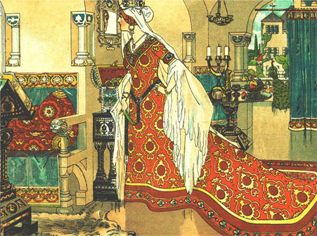
IN ZRCALCE JE ODGOVORILO: "TI, KRALJICA NAŠA, NAJLEPŠA V DEŽELI SI TEJ."
TEDAJ JE BILA ZADOVOLJNA, SAJ JE VEDELA, DA ČAROBNO ZRCALCE NIKOLI NE LAŽE.
SNEGULJČICA PA JE MEDTEM RASLA IN RASLA IN POSTAJALA VSE LEPŠA. NJENA LEPOTA JE KMALU PREKAŠALA TUDI KRALJIČINO.
NEKEGA DNE SE JE KRALJICA ZOPET POGLEDALA V ZRCALO: "ZRCALCE, ZRCALCE NA STENI POVEJ, KATERA NAJLEPŠA V DEŽELI JE TEJ?"
TOKRAT JE ZRCALCE ODGOVORILO: "TI, KRALJICA NAŠA, ZELO LEPA SI, A SNEGULJČICA JE ŠE LEPŠA KAKOR TI."
KRALJICA JE POZELENELA OD ZAVISTI IN LJUBOSUMJA. ŽE OD VSEGA ZAČETKA NI MARALA SNEGULJČICE, SEDAJ PA JO JE ZASOVRAŽILA.
NEVOŠČLJIVOST IN NAPUH STA JI TAKO RAZJEDLI SRCE, DA JE POKLICALA LOVCA IN MU NAROČILA: "PELJI SNEGULJČICO V GOZD IN POSKRBI, DA JE NIKOLI VEČ NE BOM VIDELA. V DOKAZ, DA SI JO UBIL, MI PRINESI NJENO SRCE."
LOVEC JE UBOGAL IN ODPELJAL SNEGULJČICO GLOBOKO V GOZD, TODA KO JE IZVLEKEL NOŽ, DA BI JO UBIL, JE DEKLE PADLO NA KOLENA IN ZAČELO MILO JOKATI.
"USMILI SE ME, DOBRI LOVEC," JE IHTE PROSILA. "PUSTI ME ŽIVETI IN OBLJUBIM, DA BOM POBEGNILA DALEČ V GOZD IN SE NIKOLI VEČ NE BOM VRNILA NA DVOR."
LOVEC SE JO JE USMILIL. "POJDI, UBOGI OTROK," JE REKEL, "IN ZBEŽI ČIM DLJE."
SAM PRI SEBI SI JE MISLIL, DA JO BODO TAKO ALI TAKO KMALU POŽRLE DIVJE ZVERI, A KLJUB TEMU JE ČUTIL OLAJŠANJE, DA MU JE NI BILO TREBA UBITI. UBIL PA JE ZATO SRNO IN NJENO SRCE ODNESEL KRALJICI V DOKAZ, DA SNEGULJČICE NI VEČ.
SNEGULJČICA JE TAKO OSTALA ČISTO SAMA V TEMNEM GOZDU. MOGOČNA DREVESA, ZAVIJANJE VETRA, STRAŠLJIVI ZVOKI DIVJIH ŽIVALI, VSE TO JO JE ZELO PRESTRAŠILO. NI VEDELA, KAJ NAJ STORI, ZATO JE ZAČELA TEČI IN TEKLA JE, DOKLER NI PADEL MRAK.
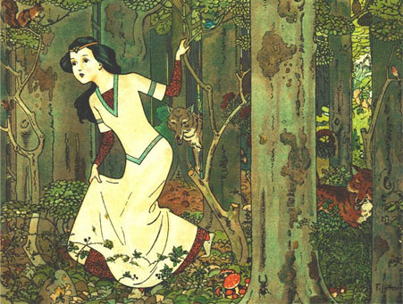
TEDAJ JE ZAGLEDALA MAJHNO LESENO HIŠKO. BILA JE ZELO UTRUJENA, ZATO JE VSTOPILA, DA BI SI MALO ODPOČILA.

V HIŠKI JE BILO VSE MAJHNO, VENDAR LEPO POSPRAVLJENO IN ČISTO. NA MIZICI, POGRNJENI Z BELIM PRTOM, JE BILO SEDEM KROŽNIČKOV, SEDEM ŽLIC, SEDEM NOŽIČEV, SEDEM VILIC IN SEDEM SKODELIC. OB STENI JE V VRSTI STALO SEDEM POSTELJIC, ODETIH V SNEŽNO BELO POSTELJNINO.
SNEGULJČICA JE BILA ZELO LAČNA IN ŽEJNA, VENDAR JE IZ VSAKEGA KROŽNIKA POJEDLA LE GRIŽLJAJ IN IZ VSAKE SKODELICE IZPILA LE POŽIREK, SAJ NIKOMUR NI HOTELA VZETI PREVEČ.
POTEM JO JE PREMAGALA UTRUJENOST IN LEGLA JE V ENO IZMED POSTELJ. TODA NI JI USTREZALA, ZATO JE POSKUSILA ŠE DRUGE. PRVA JE BILA PREKRATKA, DRUGA PREDOLGA, TRETJA PRENIZKA, ČETRTA PREOZKA, NOBENA JI NI USTREZALA, DOKLER NI LEGLA V SEDMO. TA JE BILA RAVNO PRAVŠNJA, ZATO JE V NJEJ ZASPALA.
KO SE JE POPOLNOMA STEMNILO, SO SE VRNILI STANOVALCI HIŠKE - SEDEM PALČKOV, KI SO VES DAN RUDARILI V GORAH. TAKOJ, KO SO PRIŽGALI SVETILKO, SO OPAZILI, DA JE BIL NEKDO PRI NJIH, SAJ NISO BILE VSE STVARI NA SVOJEM MESTU.
"KDO JE SEDEL NA MOJEM STOLU?" JE VPRAŠAL PRVI.
"KDO JE JEDEL IZ MOJEGA KROŽNIKA?" JE VPRAŠAL DRUGI.
"KDO JE ODGRIZNIL KOŠČEK MOJEGA KRUHA?" JE VPRAŠAL TRETJI.
"KDO SI JE PRIVOŠČIL MOJO ZELENJAVO?" JE VPRAŠAL ČETRTI.
"KDO JE UPORABLJAL MOJ NOŽ?" JE VPRAŠAL PETI.
"KDO JE JEDEL Z MOJO ŽLICO?" JE VPRAŠAL ŠESTI.
"IN KDO JE PIL IZ MOJE SKODELICE?" JE VPRAŠAL SEDMI.
POTEM JE PRVI PALČEK NA SVOJI POSTELJI OPAZIL RAHEL ODTIS: "KDO JE LEŽAL V MOJI POSTELJI?" JE VPRAŠAL. TUDI OSTALI SO ODHITELI DO SVOJIH POSTELJ IN VSI POVPREK GOVORILI: "V MOJI TUDI, V MOJI TUDI!"
SEDMI PALČEK PA JE V SVOJI POSTELJI NAŠEL SPEČO SNEGULJČICO. TAKOJ JE POKLICAL OSTALE IN VSI SO OSUPLO STRMELI VANJO. "KAKO LEPA JE," SO ŠEPETALI IN OČARANI OD NJENE LEPOTE SKLENILI, DA JE NE BODO BUDILI.
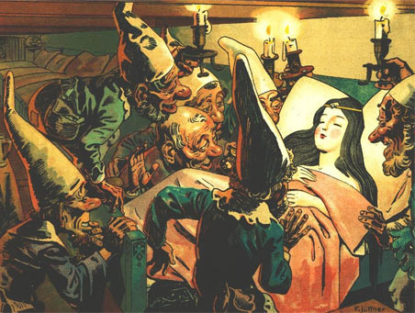
SEDMI PALČEK, KI JE TISTO NOČ OSTAL BREZ POSTELJE, JE PRESPAL PRI TOVARIŠIH, PO ENO URO PRI VSAKEM.
ZJUTRAJ SE JE SNEGULJČICA PREBUDILA IN KO JE ZAGLEDALA SEDEM PALČKOV, SE JE ZELO PRESTRAŠILA. A PALČKI SO BILI PRIJAZNI IN DOBROVOLJNI, ZATO NI BILO RAZLOGA ZA STRAH. VPRAŠALI SO JO, KAKO JI JE IME.
"JAZ SEM SNEGULJČICA," JE ODGOVORILA. TUDI PALČKI SO SE PREDSTAVILI, POTEM PA JIH JE ZANIMALO, KAKO JE NAŠLA NJIHOVO HIŠKO.
SNEGULJČICA JIM JE POVEDALA SVOJO ŽALOSTNO ZGODBO; KAKO JO JE HUDOBNA MAČEHA DALA UBITI, KAKO SE JO JE LOVEC USMILIL IN KAKO JE CEL DAN TEKLA PO TEMNEM GOZDU, DOKLER NI NAŠLA NJIHOVE HIŠKE.
PALČKE JE NJENA ZGODBA ZELO GANILA. "KAJ, KO BI OSTALA PRI NAS?" SO PREDLAGALI. "ČE NAM BOŠ KUHALA IN POSPRAVLJALA, LAHKO OSTANEŠ, KOLIKOR DOLGO HOČEŠ."
"Z NAJVEČJIM VESELJEM," JE REKLA SNEGULJČICA. IN TAKO JE OSTALA PRI PALČKIH TER JIM GOSPODINJILA.
VSAKO JUTRO SO SE PALČKI V ISKANJU ZLATA ODPRAVILI V GORSKE RUDNIKE, KO PA SO SE VRNILI, JIH JE ZMERAJ ČAKALA TOPLA VEČERJA. KER JE BILA SNEGULJČICA VES DAN SAMA, SO JO POSVARILI, NAJ SE PAZI HUDOBNE MAČEHE, KI BO PREJ ALI SLEJ SPOZNALA, DA JE ŠE ŽIVA. VEDNO SO JI NAROČILI, NAJ NIKOGAR NE SPUŠČA V HIŠO.
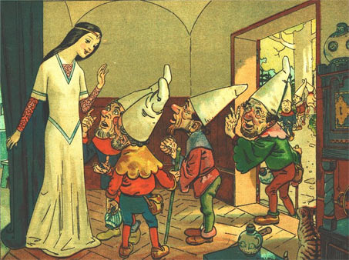
KRALJICA, KI JE BILA PREPRIČANA, DA JE PONOVNO NAJLEPŠA V DEŽELI, SE JE NEKEGA DNE ZNOVA POSTAVILA PRED OGLEDALO: "ZRCALCE, ZRCALCE NA STENI POVEJ, KATERA NAJLEPŠA V DEŽELI JE TEJ?"
IN ZRCALCE JE ODGOVORILO: "TI, KRALJICA NAŠA, ZELO LEPA SI, A SNEGULJČICA, KI V TEMNEM GOZDU S SEDMIMI PALČKI ŽIVI, JE ŠE LEPŠA KAKOR TI."
KRALJICA JE OSUPNILA. VEDELA JE, DA ZRCALCE NIKOLI NE LAŽE, KAR JE POMENILO, DA JO JE LOVEC PREVARAL IN DA SNEGULJČICA ŠE VEDNO ŽIVI. STRAŠNO SE JE RAZJEZILA IN TAKOJ ZAČELA NAKLEPATI, KAKO BI SE JE ZA ZMERAJ ODKRIŽALA. SKOVALA JE STRUPEN NAČRT.
PREOBLEKLA SE JE V STARO BRANJEVKO IN ODHITELA K HIŠKI SEDMIH PALČKOV. POTRKALA JE. SNEGULJČICA JE PREVIDNO POKUKALA SKOZI OKNO. "DOBER DAN, GOSPA, KAJ PA PRODAJATE?" JE VPRAŠALA.
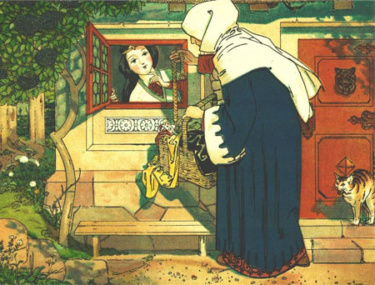
"SAME LEPE REČI," JE PRILIZNJENO ODGOVORILA STARKA IN POKAZALA PRELEP SVILEN PAS.
"O, KAKŠEN ČUDOVIT PAS," JE REKLA SNEGULJČICA IN ODPRLA VRATA.
"LE POMERI GA," JE REKLA STARKA. "DOVOLI, DA TI POMAGAM."
SNEGULJČICA NI IMELA NIČ PROTI, DOVOLILA JE STARKI, DA JI JE NADELA PAS. TODA TA GA JE HITRO IN TAKO MOČNO ZATEGNILA, DA JI JE V TRENUTKU VZELO SAPO. KOT MRTVA SE JE ZGRUDILA NA TLA.
"TAKO, SEDAJ SEM JAZ NAJLEPŠA," JE REKLA ZLOBNA KRALJICA IN ODHITELA PROČ.
NEDOLGO ZATEM SO SE Z DELA VRNILI PALČKI. KO SO ZAGLEDALI SNEGULJČICO, KAKO NEGIBNO LEŽI NA TLEH, SO SE ZELO PRESTRAŠILI. HITRO SO OPAZILI PREVEČ ZATEGNJEN PAS IN GA NEMUDOMA PREREZALI. SNEGULJČICA JE PONOVNO ZADIHALA IN OŽIVELA. VSI SO SI ODDAHNILI.
KO JIM JE POVEDALA, KAJ SE JE ZGODILO, SO BILI PREPRIČANI, DA STARKA NI BILA NIHČE DRUG KAKOR HUDOBNA KRALJICA. SNEGULJČICI SO ZABIČALI, NAJ ODSLEJ NIKOMUR VEČ NE ODPIRA VRATA.
ZLOBNA KRALJICA SE JE MEDTEM VRNILA NA DVOR. TAKOJ JE ODHITELA K OGLEDALU: "ZRCALCE, ZRCALCE NA STENI POVEJ, KATERA NAJLEPŠA V DEŽELI JE TEJ?"
IN ZRCALCE JE ODGOVORILO: "TI, KRALJICA NAŠA, ZELO LEPA SI, A SNEGULJČICA, KI V TEMNEM GOZDU S SEDMIMI PALČKI ŽIVI, JE ŠE LEPŠA KAKOR TI."
KO JE KRALJICA TO SLIŠALA, SE JE ZAČELA TRESTI OD BESA. "SNEGULJČICA BO UMRLA!" JE ZAKRIČALA. ODHITELA V SKRIVNO SOBO, ZA KATERO JE VEDELA SAMO ONA IN KAMOR JE ŠLA VSELEJ, KO JE IMELA NAMEN ČARATI.
VRNILA SE JE S KRASNIM, VENDAR ZASTRUPLJENIM JABOLKOM. SADEŽ JE BIL VIDETI ZELO SLASTEN; ENA POLOVICA JE BILA ZLATO RUMENA, DRUGA PA ROŽNATO RDEČA. VSAKOMUR, KI BI GA POGLEDAL, BI SE POCEDILE SLINE, TODA KDOR BI UGRIZNIL VANJ, BI SE TAKOJ MRTEV ZGRUDIL.

KRALJICA SE JE NATO PREOBLEKLA V STARO KMETICO IN PONOVNO ODHITELA K HIŠKI SEDMIH PALČKOV. POTRKALA JE.
SNEGULJČICA JE POKUKALA SKOZI OKNO IN REKLA:"OPROSTITE GOSPA, VENDAR NIKOGAR NE SMEM SPUSTITI NOTER."
"KAKOR ŽELIŠ, DOBRI OTROK," JE PRIJAZNO REKLA STARA KMETICA. "TAKO LEPA JABOLKA IMAM, DA MI JIH NE BO TEŽKO PRODATI DRUGJE. IZVOLI ENO, PODARIM TI JO."
"NE, HVALA," JE REKLA SNEGULJČICA. "NIČESAR NE SMEM VZETI."
"MAR SE BOJIŠ, DA JE ZASTRUPLJENO," JE VPRAŠALA. "GLEJ, PREREZALA JO BOM NA POL; TI POJEJ RDEČO POLOVICO, JAZ BOM PA RUMENO."
JABOLKO JE BILO TAKO ZVITO PRIPRAVLJENO, DA JE BILA SAMO RDEČA POLOVICA ZASTRUPLJENA.
SNEGULJČICA SI JE ZELO ŽELELA SOČNEGA SADEŽA IN KO JE VIDELA KMETICO, KAKO JE SLASTNO UGRIZNILA V SVOJ DEL, SE NI MOGLA UPRETI. ODPRLA JE VRATA IN VZELA ZASTRUPLJENO POLOVICO. KOMAJ JE UGRIZNILA VANJO, ŽE SE JE MRTVA ZGRUDILA NA TLA.
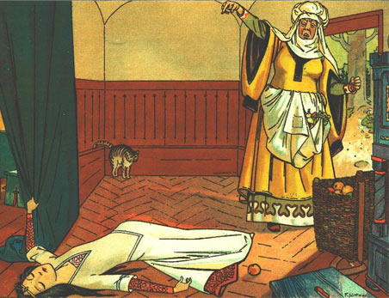
KRALJICA SE JE ZLOBNO ZAKROHOTALA: "TAKO, SNEGULJČICA, SEDAJ TE PA NITI PALČKI NE MOREJO VEČ REŠITI!". POTEM JE ODBRZELA DOMOV, NARAVNOST PRED OGLEDALO:
"ZRCALCE, ZRCALCE NA STENI POVEJ, KATERA NAJLEPŠA V DEŽELI JE TEJ?"
IN NAPOSLED JE ZRCALCE ODGOVORILO: "TI, KRALJICA NAŠA, NAJLEPŠA V DEŽELI SI TEJ."
TEDAJ SE JE NJENO ZAVISTNO SRCE POMIRILO, KOLIKOR SE PAČ ZAVISTNO SRCE LAHKO POMIRI.
KO SO SE PALČKI ZVEČER VRNILI DOMOV, SO NAŠLI SNEGULJČICO MRTVO NA TLEH. PRENESLI SO JO NA POSTELJO IN SE NADVSE TRUDILI, DA BI JO OŽIVILI, TODA ZAMAN. TOKRAT JE BILA ZARES MRTVA.

TRI DNI IN TRI NOČI SO JO OBJOKOVALI, POTEM PA SO JO NAMERAVALI POKOPATI. TODA BILA JE TAKO LEPA IN LJUBKA, DA SO REKLI: "NE MOREMO TAKŠNE LEPOTE ZASUTI S ČRNO ZEMLJO." IZDELALI SO ČUDOVITO STEKLENO KRSTO, DA BI LAHKO VSI OBČUDOVALI NJENO LEPOTO. NA KRSTO SO Z ZLATIMI ČRKAMI NAPISALI NJENO IME TER JO ODNESLI V GOZD.
VEDNO JE OSTAL VSAJ EDEN OD PALČKOV PRI NJEJ, DA BI JO PAZIL. ŽALOVATI SO PRIŠLE TUDI PTICE; NAJPREJ SOVA, POTEM KROKAR, TER NAZADNJE GOLOBICA.
SNEGULJČICA JE DOLGO LEŽALA V STEKLENI KRSTI SREDI GOZDA, SPOKOJNA IN LEPA KOT ZMERAJ. ZDELO SE JE, KAKOR DA SPI.
NEKEGA DNE PA JE MIMO PRIJEZDIL PRINC IN KO JE ZAGLEDAL LJUBKO SNEGULJČICO, MU JE SRCE ZATREPETALO KOT ŠE NIKOLI.
"DOVOLITE MI ODPELJATI KRSTO IN TO PRELEPO DEKLE," JE REKEL PALČKOM. "DAM VAM, KARKOLI HOČETE."
TODA PALČKI SO ODGOVORILI:"NE BI JE DALI NITI ZA VSE ZLATO TEGA SVETA."
TO GA JE ZELO POTRLO, VENDAR NI ODNEHAL: "PROSIM VAS, DOBRI PALČKI, POTEM MI JO PA PODARITE, SAJ SI NE MOREM PREDSTAVLJATI ŽIVLJENJA, NE DA BI VSAK DAN OBČUDOVAL NJENO LEPOTO. OBLJUBIM, DA JO BOM SPOŠTOVAL IN PAZIL KOT NAJVEČJI ZAKLAD."
TE BESEDE SO PALČKE LE OMEHČALE, ZATO SO SE GA USMILILI IN MU PODARILI KRSTO.
PRINC JE ZAUKAZAL SVOJIM SLUŽABNIKOM NAJ ODNESEJO KRSTO Z MRTVO SNEGULJČICO NA DVOR. MED POTJO PA SE JE EDEN OD SLUŽABNIKOV SPOTAKNIL OB KORENINO IN KRSTA BI SKORAJ PADLA NA TLA. OB TEM SUNKU JE KOŠČEK STRUPENEGA JABOLKA ZDRSNIL SNEGULJČICI IZ GRLA. DEKLICA JE NENADOMA OŽIVELA, KOT BI SE PRAVKAR ZBUDILA IZ GLOBOKEGA SPANCA. POČASI JE ODPRLA OČI, PRIVZDIGNILA GLAVO IN REKLA:"JOJ, KJE SEM?
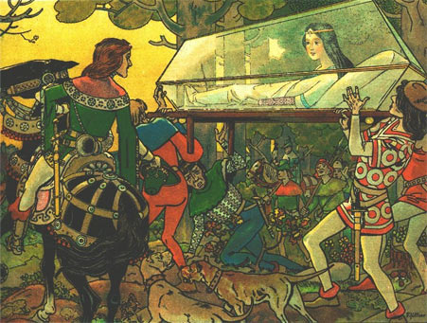
PRINC, POLN VESELJA, JE ODGOVORIL: "Z MANO SI, SNEGULJČICA." POTEM JI JE RAZLOŽIL VSE, KAR SE JE ZGODILO TER REKEL:"SNEGULJČICA, LJUBIM TE BOLJ KOT VSE NA SVETU; PRIDI Z MANO NA OČETOV DVOR IN BODI MOJA ŽENA."

SNEGULJČICI JE BIL POSTAVEN IN ISKREN PRINC ZELO VŠEČ, ZATO JE Z VESELJEM PRIVOLILA.
NAČRTOVALI SO VELIČASTNO POROKO, NA KATERO JE BILA POVABLJENA TUDI ZLOBNA KRALJICA. TA SE JE ZA POROČNO SLAVJE OPRAVILA V NAJBOLJŠO OBLEKO IN – KOT JI JE BILO V NAVADI - STOPILA PRED OGLEDALO: "ZRCALCE, ZRCALCE NA STENI POVEJ, KATERA NAJLEPŠA V DEŽELI JE TEJ?"
ZRCALCE JE ODGOVORILO: "TI, KRALJICA NAŠA, ZELO LEPA SI, A MLADA NEVESTA JE ŠE LEPŠA KAKOR TI."
ODGOVOR JO JE TAKO RAZBESNEL, DA JE IZREKLA STRAŠEN UROK, A NI JI PREOSTALO DRUGEGA, KOT DA SE UDELEŽI POROKE IN SI OGLEDA TO MLADO NEVESTO. KO JE PRIŠLA NA DVOR IN V MLADI NEVESTI PREPOZNALA SNEGULJČICO, JE V GROZI OBSTALA KOT VKOPANA.
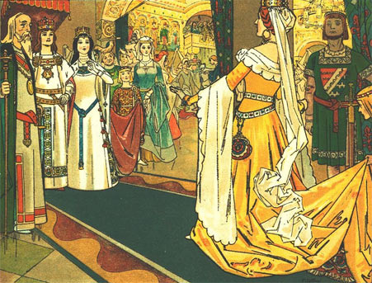
KAZEN JO JE DOLETELA HITRO, SAJ SO JO TAKOJ NAPODILI DALEČ V TEMNI GOZD, TJA, KODER SO PREBIVALE NAJKRVOLOČNEJŠE ZVERINE. ODTLEJ JE NIHČE NI VEČ VIDEL.
SNEGULJČICA IN PRINC PA STA SE POROČILA IN ŽIVELA SREČNO DO KONCA SVOJIH DNI.
KONEC

